Asigna la url del sharepoint

<https://cvgsharepoint/sites/clientidmgmt/ATT/>

Luego escoge cola

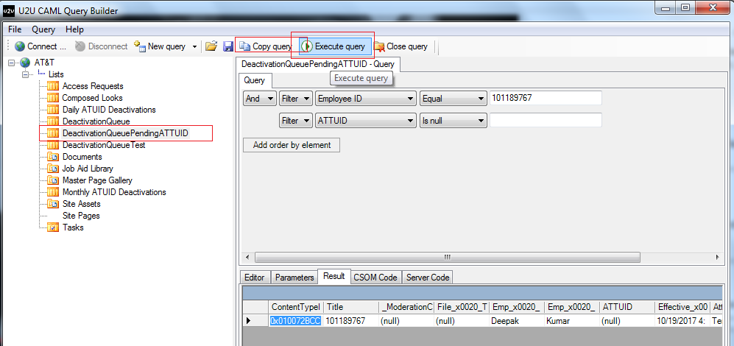

Arma las condiciones y luego da run query

Y busca la xml

